 | Cierre, Contrato y Anticipo | Código: PRO-VEN-03 | Versión: 1.0
 | Cierre, Contrato y Anticipo | Emisión: Septiembre 2026 | Revisión: Diciembre 2026
 | Procedimiento Comercial | Estado: Borrador para validación | Página: 1 de 1
 | Cláusula ISO 9001: 8.2.3 | Propietario: Gerencia Comercial | Elaboró: DETA Consultores

Importante: El contrato firmado es la aceptación oficial de los requisitos del cliente. El proyecto se detona con el anticipo del enganche del 30 por ciento; sin anticipo no se programa a operaciones.

1. OBJETIVO
Estandarizar el cierre de la venta, la firma del contrato como aceptación de requisitos y el registro del esquema de cobranza 30-50-20 con el anticipo, para formalizar el compromiso y detonar el proyecto.
2. ALCANCE
Aplica a todo prospecto con cotización formal aceptada. Cubre desde la negociación y el cierre hasta el cobro del enganche y la detonación del proyecto hacia Ingeniería.
3. DEFINICIONES Y ABREVIATURAS
Término | Definición
Esquema 30-50-20 | Cobranza en tres hitos: 30 por ciento de enganche, 50 por ciento en instalación y 20 por ciento en encendido.
Enganche | Anticipo del 30 por ciento que cubre el dimensionamiento, el render y el arranque de trámites.
Contrato | Documento que formaliza la aceptación de los requisitos por ambas partes.
4. DOCUMENTOS DE REFERENCIA
- ISO 9001:2015 cláusula 8.2.3 (revisión de los requisitos para los productos y servicios)
- POL-VEN-001 Políticas Comerciales
- CON-MER-001 Contrato mercantil
- PRO-VEN-04 Handoff Comercial a Ingeniería
- PRO-VEN-05 Cobranza y Seguimiento
5. RESPONSABILIDADES
Responsable | Funciones
Especialista de Producto | Negociar y cerrar la venta · Gestionar la firma del contrato · Recolectar el anticipo del enganche · Detonar el proyecto
Gerencia Comercial | Autorizar condiciones fuera del esquema estándar
Gerencia Administrativa | Registrar el anticipo y el expediente del cliente
6. POLÍTICAS Y LINEAMIENTOS
Contrato como aceptación. El contrato firmado por ambas partes es la aceptación oficial de los requisitos del cliente; la firma por SolarPro la ejerce quien tenga el poder de firma que defina Dirección.
Esquema 30-50-20. La cobranza se estructura en 30 por ciento de enganche, 50 por ciento en instalación y 20 por ciento en encendido.
Anticipo para programar. El proyecto no se programa a operaciones sin el anticipo del enganche registrado.
7. DESARROLLO DEL PROCEDIMIENTO
El procedimiento se desarrolla en fases secuenciales. Cada paso identifica al responsable y, cuando aplica, el registro que debe generarse.
Fase 1. Cierre
1. Negociar y cerrar · Negociar por el valor de la solución y cerrar la venta dentro de las condiciones autorizadas.
Responsable: Especialista de Producto
2. Firmar el contrato · Formalizar la aceptación de los requisitos con la firma del contrato por ambas partes.
Responsable: Especialista de Producto
Registro: Contrato firmado (CON-MER-001)
Fase 2. Anticipo
3. Cobrar el enganche · Recolectar el anticipo del 30 por ciento; Gerencia Administrativa lo registra en el expediente.
Responsable: Especialista de Producto
Registro: Recibo de anticipo (formato por desarrollar)
Fase 3. Detonación
4. Detonar el proyecto · Con el anticipo registrado, detonar el proyecto y traspasar a Ingeniería conforme a PRO-VEN-04.
Responsable: Especialista de Producto
Control: Anticipo registrado
8. DIAGRAMA DE FLUJO
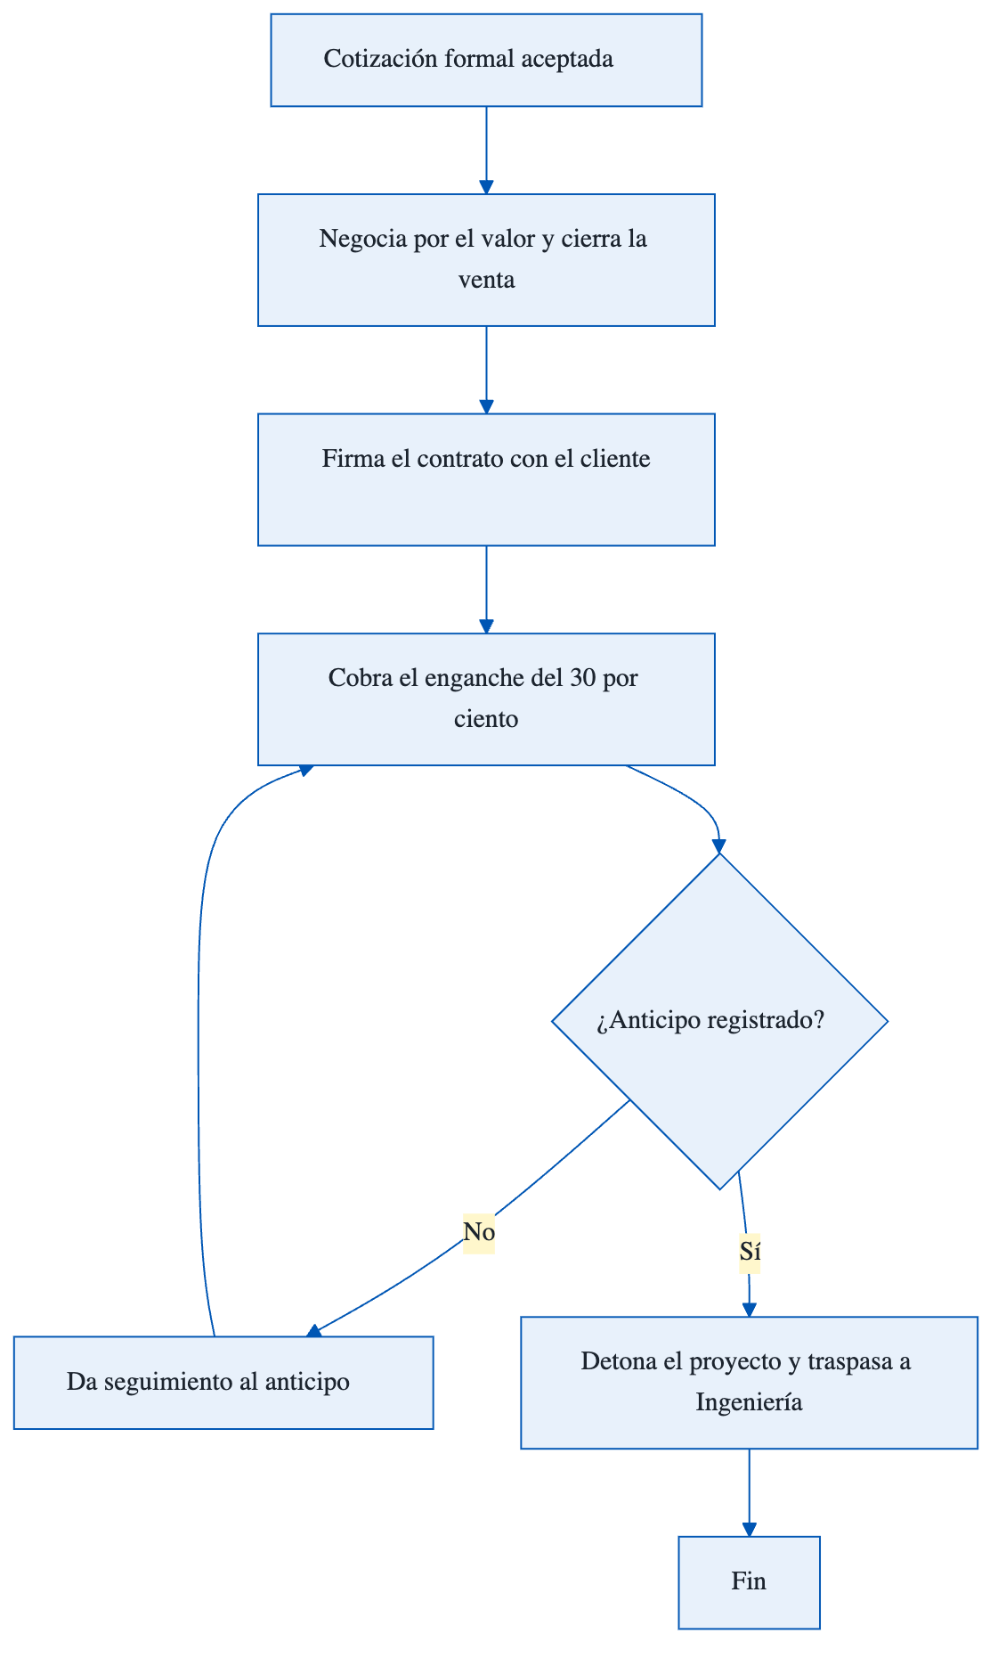
Del cierre de la venta a la detonación del proyecto con el anticipo.
9. REGISTROS Y FORMATOS ASOCIADOS
Código | Formato
CON-MER-001 | Contrato mercantil firmado
Recibo | Recibo de anticipo del enganche (formato por desarrollar)
10. CONTROL DE CAMBIOS
Versión | Fecha | Descripción del cambio | Elaboró
1.0 | Septiembre 2026 | Emisión inicial a partir de las Políticas Comerciales v2. Revisión trimestral. | DETA Consultores
11. CONTROL DE FIRMAS

__________________________ | __________________________ | __________________________
Elaboró  DETA Consultores | Revisó  Gerencia Comercial | Aprobó  Dirección General

